Не надо перезаключать договоры о матответственности из-за новых правил
Обращаем внимание на Письмо Минтруда России от 16.06.2025 N 14-6/ООГ-2774.
Документ находится в ИБ «Финансовые и кадровые консультации» / ИБ «Разъясняющие письма органов власти».

 | ИЗ ДОКУМЕНТА ВЫ УЗНАЕТЕ  С 1 сентября 2025 г. заменят списки должностей и работ, при которых с сотрудниками можно заключать договоры о полной матответственности, а также обновят типовые формы договоров (Приказ Минтруда России от 16.04.2025 N 251н). Минтруд разъяснил, что из-за этого переоформлять документы с работниками необязательно. Типовые формы почти не изменятся. В них, например, добавят уточнения об электронных договорах о полной индивидуальной или коллективной матответственности. Если нужно, договоры с работниками можно дополнить или скорректировать по соглашению сторон.
 | РЕКОМЕНДУЕМЫЙ ПОИСК В КОНСУЛЬТАНТПЛЮС  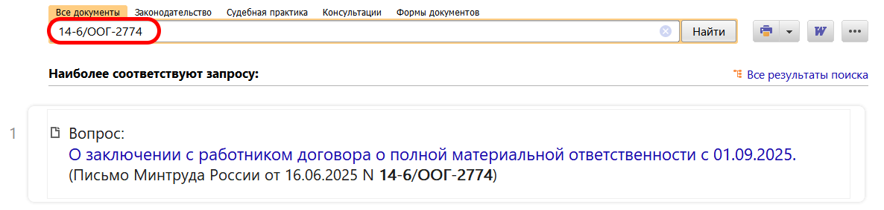
 | ДОПОЛНИТЕЛЬНАЯ ИНФОРМАЦИЯ  Как оформить матответственность работника, расскажет Типовая ситуация: Материальная ответственность работника: основные правила и документы (Издательство «Главная книга», 2025).
 | 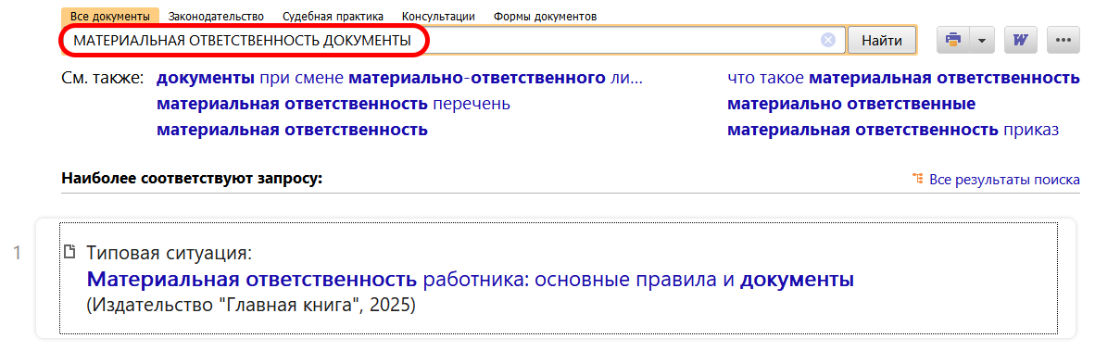
1

